附件4

龙岩市新罗区保障性安居工程用地分布图

新罗区保障性安居工程用地主要位于龙岩市东肖街道盂头村，具体位置如下图示，标有“☆”处为宗地所处位置。

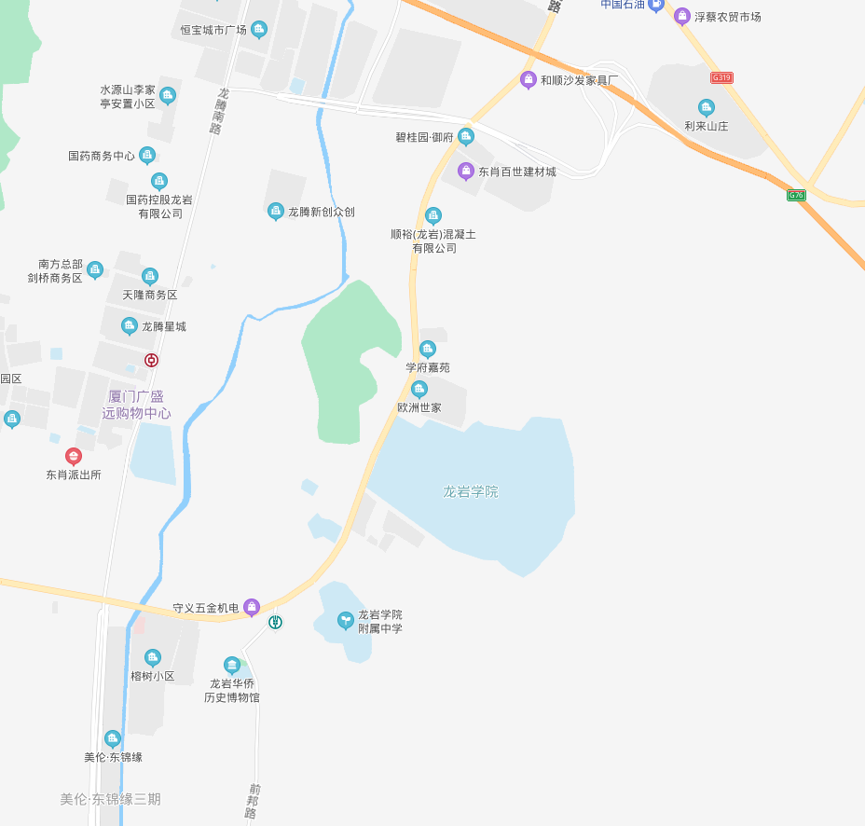
龙岩市新罗区（市本级）2021年度
住宅用地供应计划

一、住宅用地总量和结构
2021年度龙岩市新罗区（市本级）住宅用地计划供应67.75公顷，其中产权住宅用地57.24公顷（商品住宅用地57.24公顷），其他住宅用地10.51公顷（具体详见附件1）。
- 住宅用地供应布局
根据人口结构情况、居民住宅需求、房地产市场走势，合理确定计划供应的住宅用地规模。同时根据龙岩中心城区商品住房库存量和市场供求变化情况，合理确定中心城区各个人居居住板块的商品住房用地供应量，在每个人居居住板块合理安排住宅用地地块（具体详见附件2）。
- 住宅用地供应保障措施
组织领导方面：龙岩市新罗区（市本级）2021年度住宅用地供应计划经市政府批准后，由龙岩市自然资源局具体组织实施。市自然资源局会同有关单位将住房用地计划落实到具体地块，并建立供应计划的地块公布机制，明确土地供应政策，稳定市场预期。确因特殊原因需要调整计划供应地块的，新罗区政府、龙岩经开区（龙岩高新区）管委会、厦龙合作区管委会、龙州工业园区管委会应向市自然资源局提出计划调整方案，经市自然资源局会同有关单位审核后报市政府批准，调整后的地块由市自然资源局及时公布。
规划编制方面：市自然资源局根据住宅用地供应政策导向，拟定住宅用地供应计划草案。在计划的编制过程中，突出优先保障性安居工程项目的土地供应，根据库存情况和市场供求变化科学、合理预测商品房住宅用地的需求，加大对房地产市场的调控力度。
财政保障方面: 针对拟供应住宅用地地块，逐个地块仔细测算资金需求，与市财政协商资金来源渠道，保障土地收储资金及时到位。
本计划向社会公开，网址为： zrzyj.longyan.gov.cn。

附件：1．龙岩市新罗区（市本级）2021年度住宅用地供应
计划表
2．龙岩市新罗区（市本级）2021年度住宅用地供应
计划宗地表

附件1
龙岩市新罗区（市本级）2021年度住宅用地供应计划表
单位：公顷
市（县） | 总量 | 产权住宅用地 |  |  | 租赁住宅用地 |  |  | 其他住宅用地
市（县） | 总量 | 商品  住宅用地 | 共有产权  住宅用地 | 小计 | 保障性租赁住宅用地 | 市场化租赁住宅用地 | 小计 | 其他住宅用地
新罗区（市本级） | 67.75 | 57.24 | 0 | 57.24 | 0 | 0 | 0 | 10.51
注：1．本示范文本及样式表格，是对《国土资源部关于印发〈国有建设用地供应计划编制规范〉（试行）的通知》（国土资发〔2010〕117号）的补
充，住宅用地的土地性质为国有建设用地。
2．住宅用地类型按照产权性质，划分为产权住宅用地、租赁住宅用地、其他住宅用地。其中，其他住宅用地是指无法归类到前两大类的住宅
用地，如回迁安置房用地等。
3．租赁住宅用地分为保障性租赁住宅用地和市场化租赁住宅用地，其中保障性租赁住宅用地包括用于建设公租房等带有保障性质的租赁住宅
用地，其余为市场化租赁住宅用地。在土地来源上，包括通过集中建设或者配建方式新增供应的土地，不含通过改建等方式盘活的存量土
地。
4．大城市供应的租赁住宅用地一般不低于住宅用地总面积的10%。即④=⑤+⑥，且④≥①*10%。
附件2
龙岩市新罗区（市本级）2021年度住宅用地供应计划宗地表
单位：公顷
序号 | 宗地编号 | 宗地坐落 | 宗地面积 | 住宅用地类型 | 供应方式 | 计划供应时间 | 备注
1 | 南环路南侧1号地块 | 南环路南侧、东环路西侧 | 2.79 | 商品住宅用地 | 出让 | 2021年1月
2 | 南环路南侧2号地块 | 南环路南侧、东环路西侧 | 3.23 | 商品住宅用地 | 出让 | 2021年1月
3 | 莲南路南侧1号地块 | 莲南路南侧，莲庄路西侧 | 5.31 | 商品住宅用地 | 出让 | 2021年4月
4 | 龙腾南路西侧6号地块 | 龙腾南路西侧、龙工路东侧、东园路南侧 | 2.25 | 商品住宅用地 | 出让 | 2021年4月
5 | 龙腾北路西侧2号地块 | 龙腾北路西侧，青松路北侧 | 2.77 | 商品住宅用地 | 出让 | 2021年4月
6 | 小洋农场A地块 | 工业路北侧，龙岩大道西侧 | 0.95 | 商品住宅用地 | 出让 | 2021年4月
7 | 闽大路东侧1号地块 | 金鸡路南侧，闽大路东侧 | 1.46 | 商品住宅用地 | 出让 | 2021年4月
8 | 火车站片区A9地块 | 罗龙路北侧、西站北路西侧 | 0.93 | 商品住宅用地 | 出让 | 2021年7月
9 | 洋潭片区3号地块 | 龙腾南路与洋潭路交叉口西北侧 | 3.13 | 商品住宅用地 | 出让 | 2021年7月
10 | 龙津湖D地块 | 龙腾路与天马路交叉口西南侧 | 3.93 | 商品住宅用地 | 出让 | 2021年7月
序号 | 宗地编号 | 宗地坐落 | 宗地面积 | 住宅用地类型 | 供应方式 | 计划供应时间 | 备注
11 | 双龙路两侧片区A2地块 | 双龙路与龙岩大道交叉口西北侧 | 2.93 | 商品住宅用地 | 出让 | 2021年7月
12 | 解放北路东侧1号地块 | 解放北路与青云路交叉口东南侧 | 6.4 | 商品住宅用地 | 出让 | 2021年7月
13 | 火车站片区A13地块 | 罗龙路北侧、西站北路东侧 | 1.4 | 商品住宅用地 | 出让 | 2021年7月
14 | 原方明彩钢收储地块 | 东肖镇黄邦村 | 2.4 | 商品住宅用地 | 出让 | 2021年9月
15 | 阳光花园小区 | 人民西路北侧、火车站南广场东侧 | 2 | 商品住宅用地 | 出让 | 2021年9月
16 | 龙跃路以西1号出让地块 | 红坊镇下洋村 | 2.27 | 商品住宅用地 | 出让 | 2021年9月
17 | 龙腾南路西侧10号出让地块 | 高坎快速通道南侧 | 4 | 商品住宅用地 | 出让 | 2021年9月
18 | 龙腾南路西侧9号出让地块 | 高坎快速通道南侧 | 3.47 | 商品住宅用地 | 出让 | 2021年11月
19 | 龙州5号地块 | 民园路与青峰路交叉口西北侧 | 5.62 | 商品住宅用地 | 出让 | 2021年11月
20 | 吉福小区 | 龙岩大道西侧、洋潭路北侧 | 1.51 | 其他住宅用地 | 划拨 | 2021年4月
21 | 盂头小区 | 东肖街道盂头村 | 9 | 其他住宅用地 | 划拨 | 2021年11月
注：1．各地根据本地区情况，可选填此表。
2．住宅用地类型按附表1的分类（商品住宅用地、共有产权住宅用地、保障性租赁住宅用地、市场化租赁住宅用地、其他住宅用地）填写。

